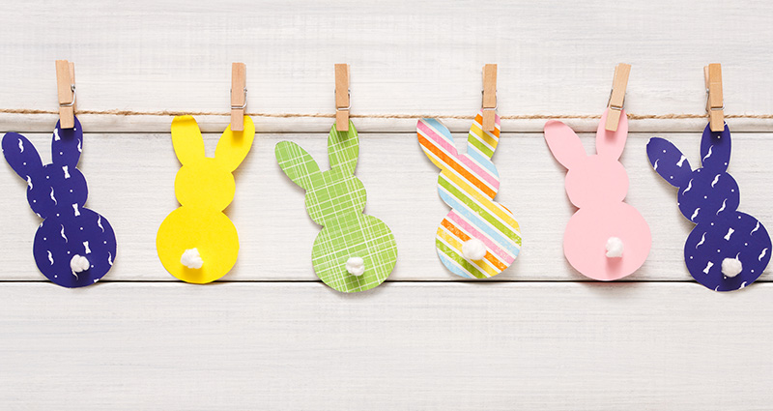Milí rodiče,srdečně Vás, spolu s Vašimi dětmi,  
zveme na Velikonoční dílničku,   
která se uskuteční 4.4.2023, od 15:15 v naší třídě.  
  
  
Moc se těšíme na společně strávený čas.